互联网+自然人体验
“推送式”年所得12万个人所得税自行申报
操作手册

青岛市地方税务局
２０１７年

说明

尊敬的纳税人：
为方便您顺利完成2016年度年所得12万元以上个人所得税自行申报，青岛市地方税务局根据所掌握的扣缴信息，已为您预填写了12万自行申报表，您只需要审核、确认或修改，进行保存、提交，即可轻松完成12万自行申报。
为了保护您的信息安全，避免网上泄露您的有关涉税信息，请先进行实名认证，只有通过了实名认证，才可以查看填有您收入信息、缴税信息的申报表。

一、实名认证操作步骤

1.未开通网上办税厅个人用户
需要先进行实名认证开通。登录网上办税厅（etax.qdds.gov.cn）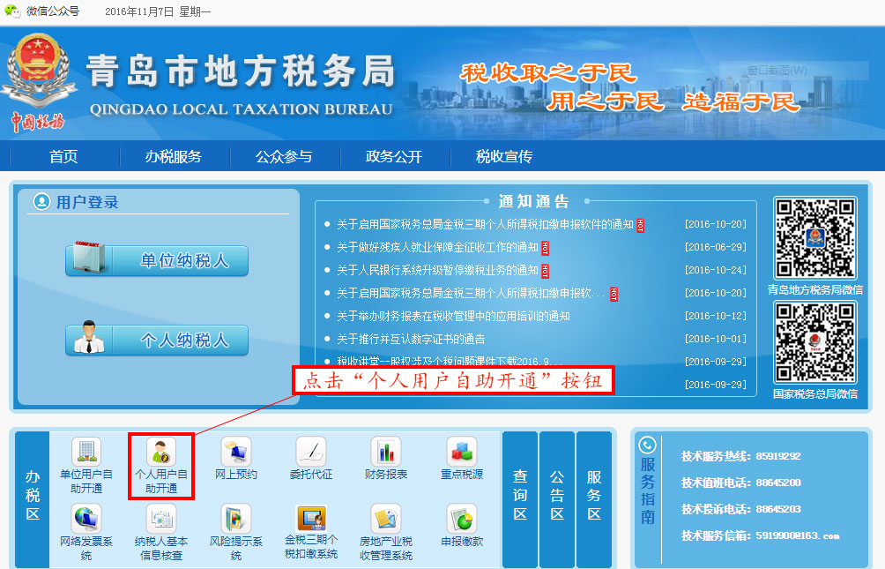
(图1)
点击“个人用户自助开通”按钮
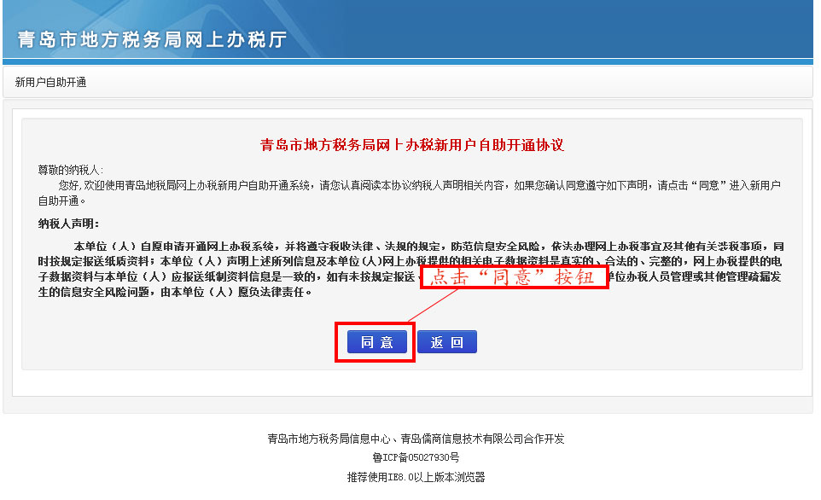
（图2）
点击“同意”按钮
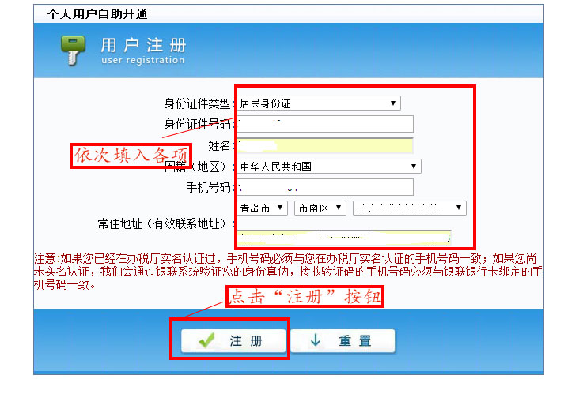
（图3）
依次填入各项 点击“注册”按钮，跳转到银联页面
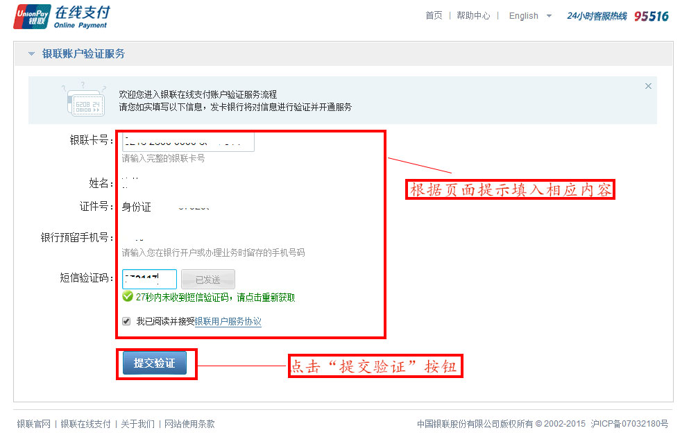
（图4）
根据页面提示填入相应内容，点击“提交验证”按钮
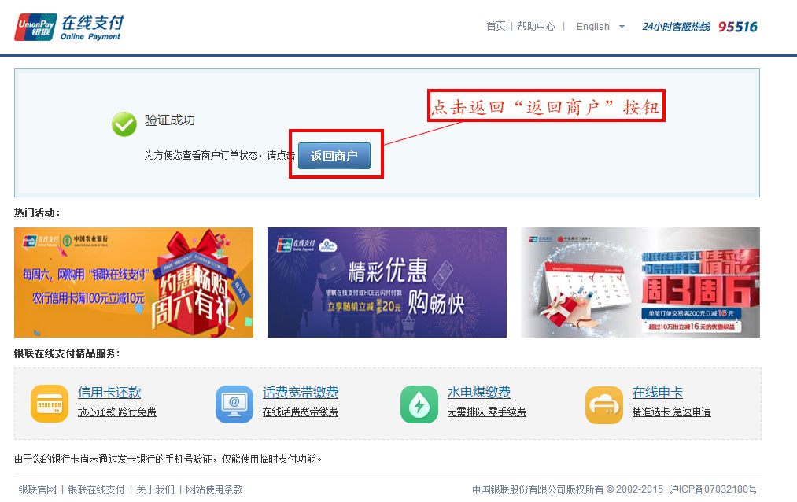
（图5）
如果验证成功，点击返回“返回商户”按钮，返回网上办税厅注册页面
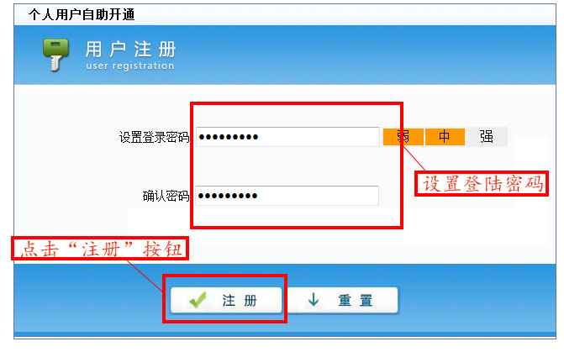
（图6）
设置登录密码，点击“注册”按钮，即在完成实名认证的同时开通网上办税厅。
2.以前已开通网上办税厅未实名认证的个人用户
登录网上办税厅，会强制实名认证
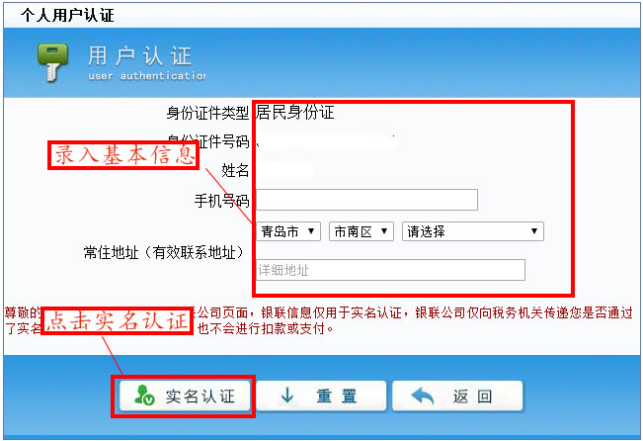
（图7）
实名认证过程与未开通网上办税厅个人用户相同，转入图4。

二、年所得12万元以上申报具体操作步骤
1.登录
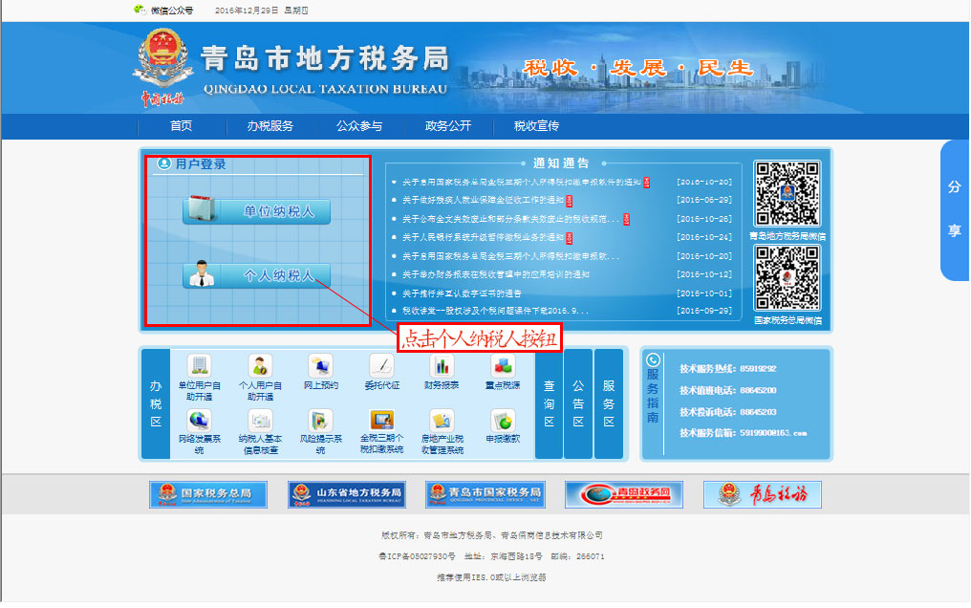
（图8）
通过外网登录青岛地方税务局网上办税厅（http://etax.qdds.gov.cn/）,完成实名认证以后，请选择“个人纳税人”。
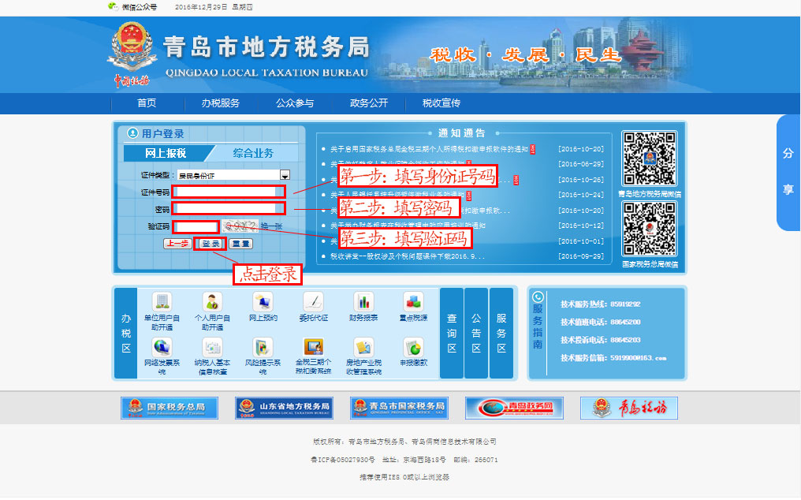
（图9）
逐项填列后，点击“登录”按钮
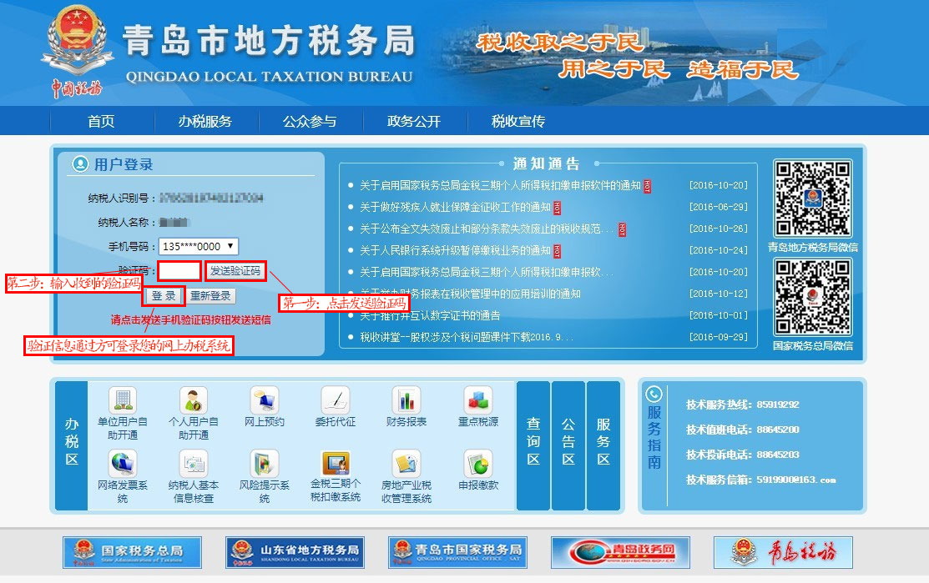
（图10）
逐项填列后，点击“登录”按钮

2.填写申报表
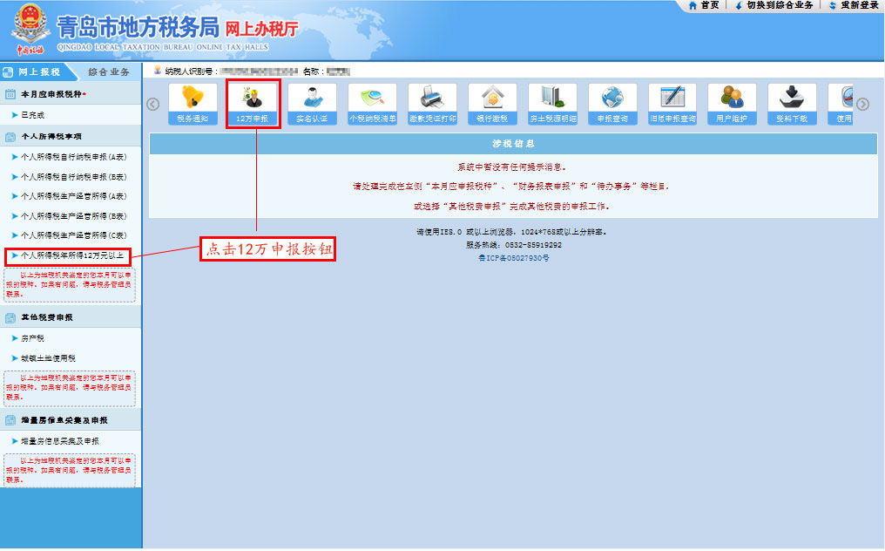
（图11）
点击左侧按钮或上侧图标，均可进入下一步。
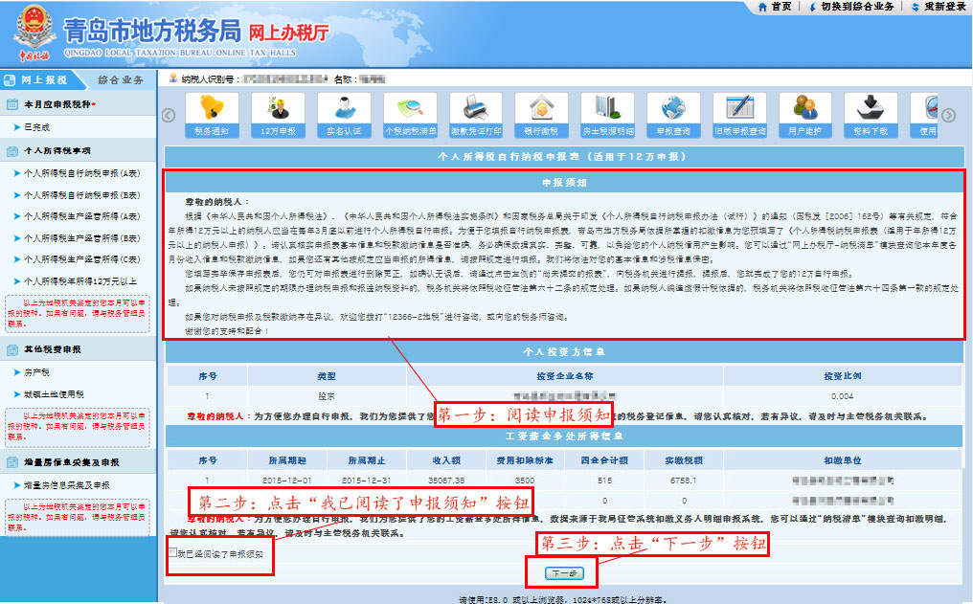
（图12）
如果纳税人没有投资信息和多处所得信息，此处将不会显示投资信息和多处所得信息。

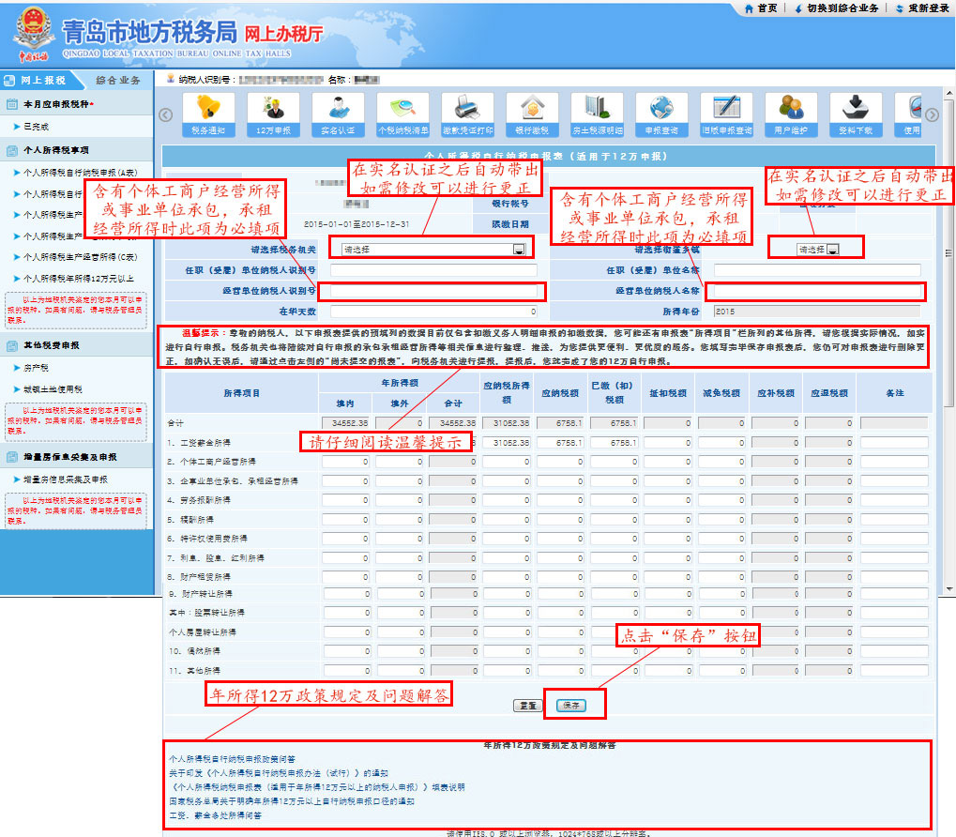
（图13）
如果您取得了应税收入，但是没有进行扣缴申报，请根据实际情况对申报表中的数据进行修改，修改数据时请认真核实，确保数据真实、准确、完整。
当“应退税额”大于0时，申报表无法保存，如果你多缴纳了税款，请到税务机关纳税服务大厅办理退税。

3.提交申报表
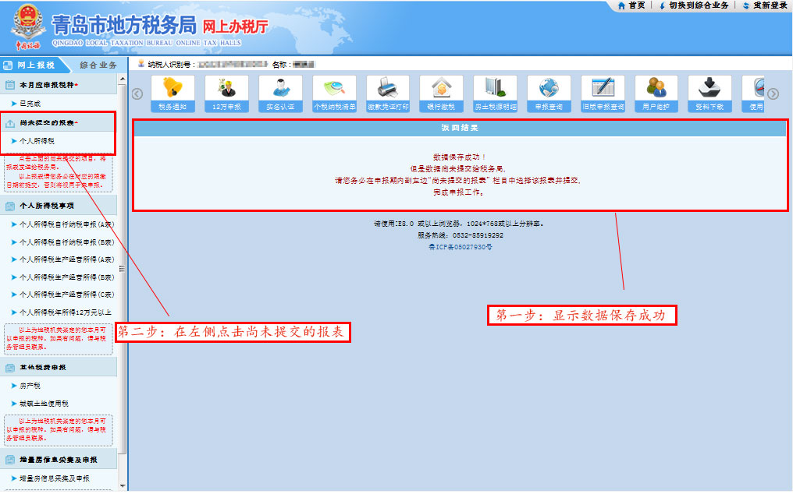
（图14）
数据保存后，并未提交税务局，必须在“尚未提交的报表”中进行提交。
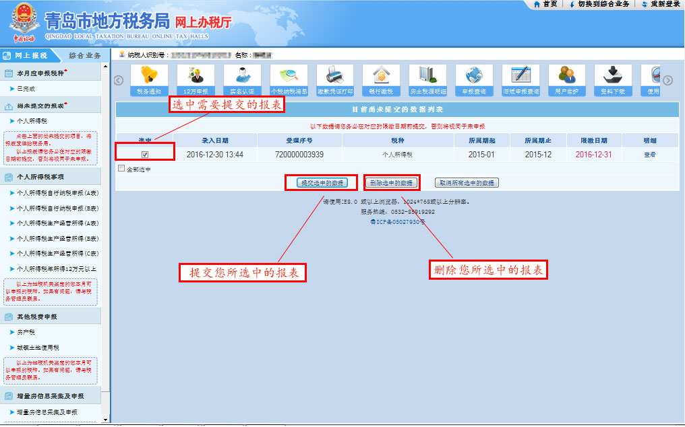
（图15）
点击“提交选中的报表”，报表就提交到税务机关，您就完成了12万申报。点击“删除选中的报表”，您可以重新填写申报表。

4.特殊情形需补缴税款
当申报表中“应补税额”大于0时，申报表提交成功以后，您还需要缴纳税款，请按下列步骤操作；
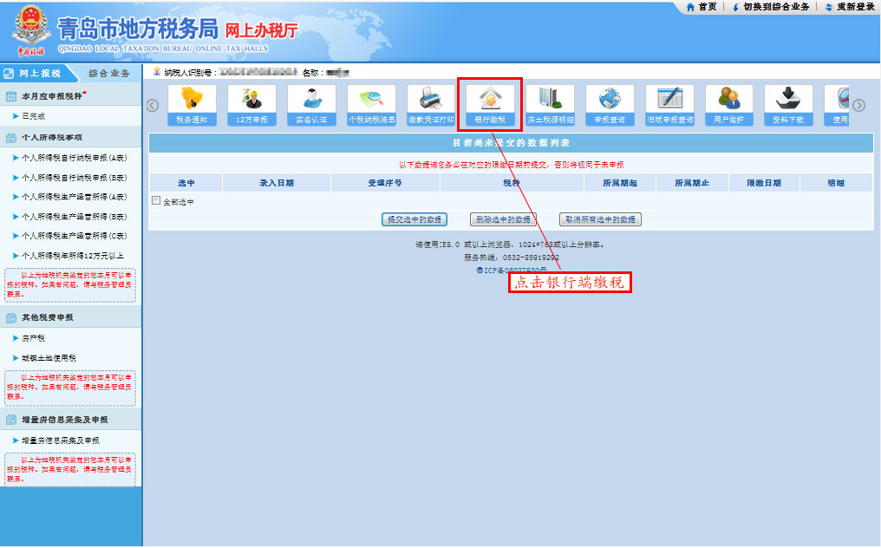
（图16）
点击“银行端缴税”按钮，进入下一步；
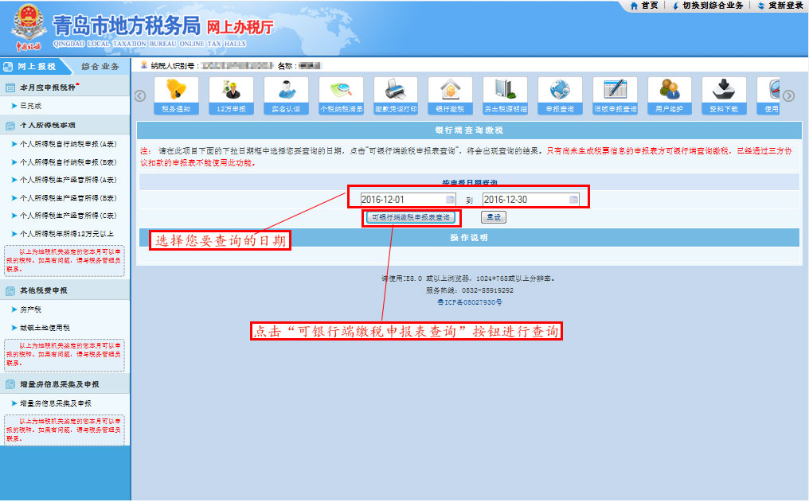
（图17）
根据输入日期，点击“可银行端缴税申报表查询”查询出相应申报表
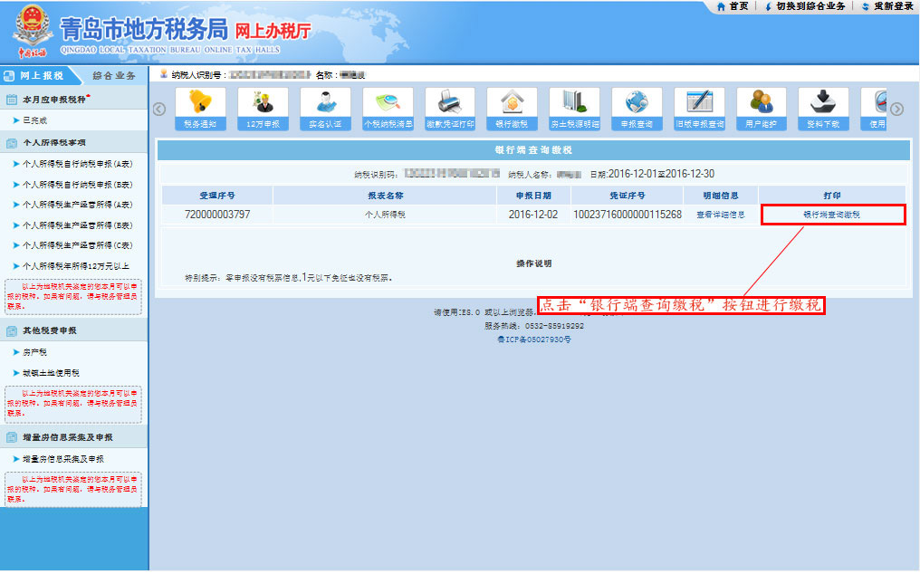
（图18）
点击“银行端查询缴税”按钮，进入下一步，
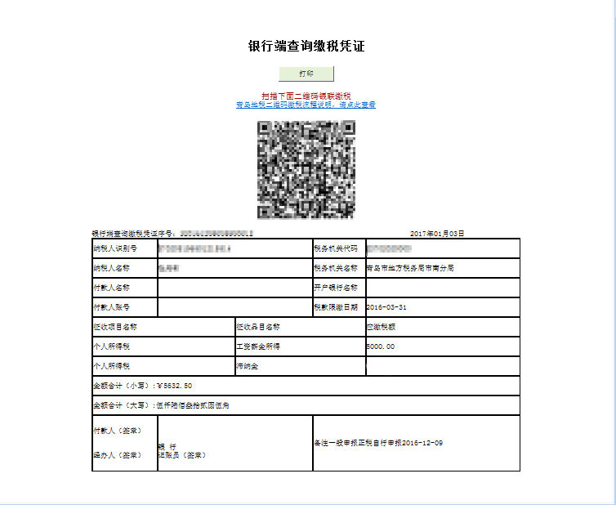
（图19）
您可以用微信、支付宝等扫描页面中的二维码，跳转到银行支付界面，根据提示信息，缴纳税款。

